БЪЛГАРСКА ФЕДЕРАЦИЯ ПО КУДО

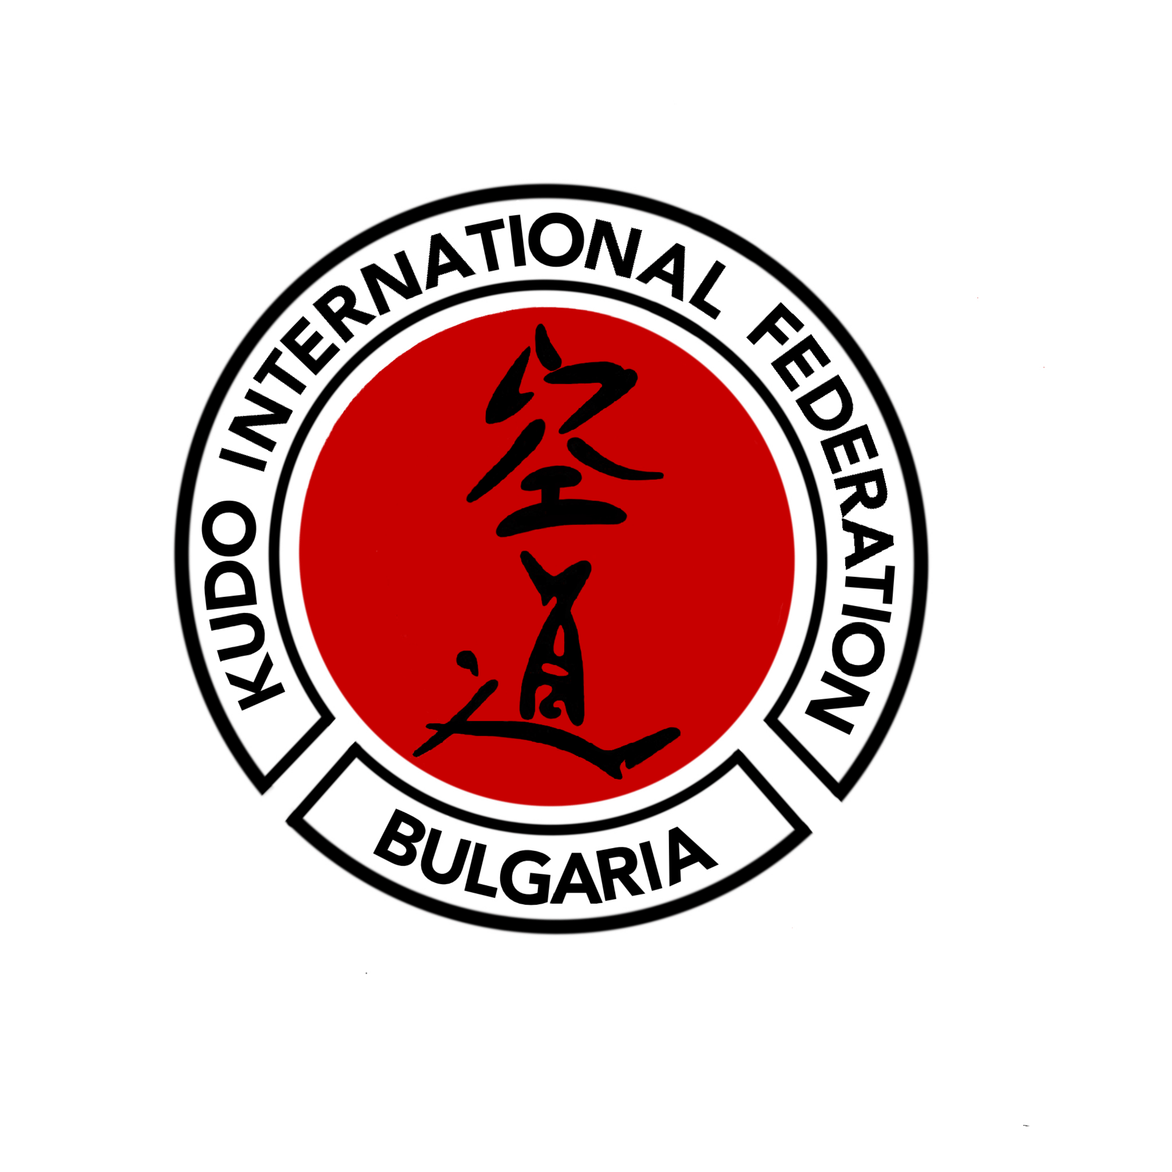
АНТИДОПИНГОВИ ПРАВИЛА НА БЪЛГАРСКА ФЕДЕРАЦИЯ ПО КУДО

Чл. 1. (1) Настоящите Антидопингови правила се приемат и утвърждават във връзка новата Наредба за антидопинговата дейност (НАД), приета с ПМС № 5 от 15.01.2021 г., обн., ДВ, бр. 6 от 22.01.2021 г., в сила от 1.01.2021 г.
(2) Настоящите Антидопингови правила се приети с Решение № 30/08.07.2021 г. на Управителния съвет на БФ по КУДО
(3) Прилагането на Антидопинговите правила на БФ по КУДО се извършва в съответствие с Антидопинговите правила на Международната федерация по КУДО ( КИФ ), разработени в съответствие със Световния антидопингов кодекс, включващ списък на забранените вещества (субстанции) и забранените методи на Световната антидопингова ангенция и съгласно Наредба за антидопинговата дейност (НАД), приета с ПМС № 5 от 15.01.2021 г., обн., ДВ, бр. 6 от 22.01.2021 г., в сила от 1.01.2021 г.
Чл. 2. С настоящите Антидопингови правила се цели уреждането на организацията и контрола за предотвратяване използването на забранени субстанции и забранени методи от състезатели и длъжностни лица на федерацията и нейните членове, както и реда да установяване на нарушенията на антидопинговите правила и налаганите санкции
Чл. 3. Тези правила обхващат и се прилагат спрямо състезателите, треньорите, членовете, длъжностните и помощните лица на всички спортни клубове – членове на БФ по КУДО, участващи в спортно-състезателната, тренировъчната и организационната дейност в областта на бойния спорт КУДО. Състезателите, треньорите, членовете, длъжностните и помощните лица са длъжни да знаят какво представляват нарушенията на антидопинговите правила и подлежат на санкции при нарушаването им.
Чл. 4. (1) Състезателите, треньорите, членовете, длъжностните и помощните лица на всички спортни клубове - членове на БФ по КУДО са длъжни да знаят кое съставлява нарушение на антидопинговите правила и кои субстанции и методи са включени в Списъка на забранените субстанции и методи. За тази цел БФ по КУДО се ангажира да предостави съответната иформация по достъпен и разбираем начин.
(2) Счита се, че всеки картотекиран състезател от клуб-член на БФ по КУДО е предоставил своето съгласие по всяко време да бъде обект на какъвто и да било състезателен и извън състезателен (внезапен) допинг контрол, провеждан от орган с необходимата компетенция.
(3) Състезателите, картотекирани в БФ по КУДО, техния помощен персонал и всички други лица, регистрирани или членуващи в клуб-член на БФ по КУДО или свързани с нея по силата на договор, оторизация, акредитация или участие в нейната дейност или състезания, се задължават да спазват настоящите Антидопингови правила, както и нормите, установени Международната федерация по КУДО ( КIF ).
(4) Всеки състезател, определен за тестване, е длъжен да се яви пред антидопинговия екип, дори и при отказ от участие в състезание, тренировка или друго събитие.
(5) Всеки състезател, определен за тестване извън състезание, е длъжен да се яви за вземане на проба от антидопинговия екип в определения в известието срок.
(6) Всеки спортист под юрисдикцията на БФ по КУДО, включен в регистъра на спортистите за тестване на АЦ или МФ, е длъжен да подава актуална информация за своето местонахождение към съответната антидопингова организация
Чл. 5.
(1) Състезателите, треньорите, членовете, длъжностните и помощните лица на всички спортни клубове - членове на БФ по КУДО носят отговорност за всяка забранена субстанция или нейни метаболити или маркери, открити в техните проби, както и за притежаването на ресурси за прилагане на забранен метод.
(2) Състезателите, треньорите, членовете, длъжностните и помощните лица на всички спортни клубове - членове на БФ по КУДО, както и самата Федерация, в качеството си на лицензирана спортна организация носят отговорност и търпят санкции съгласно Наредба за антидопинговата дейност (НАД), приета с ПМС № 5 от 15.01.2021 г., обн., ДВ, бр. 6 от 22.01.2021 г., в сила от 01.01.2021 г. и съгласно Антидопинговите правила на Международната федерация по КУДО (KIF ).
Чл. 7. Национален орган за осъществяване на допингов контрол, превенция и борба срещу допинга в бойният спорт KУДО е Антидопинговият център към Министерството на младежта и спорта.
Чл. 8. Допингов контрол може да бъде извършен, съгласно Международния стандарт за тестване и изследване (ISTI) по искане на: - Междунарoдната федерация по КУДО ( KIF ); Българска федерация по КУДО (БФК); - Антидопинговия център - Всяка друга антидопингова организация, отговорна за тестването на дадена спортна проява.
Чл. 9. На допингов контрол подлежат:
1. спортистите, картотекирани към БФ по КУДО
2. спортисти, картотекирани към лицензирани спортни организации, които тренират или пребивават в чужбина;
3. чуждестранни спортисти, намиращи се на територията на Република България;
4. спортисти на международно ниво, при сътрудничество с международна федерация;
5. спортисти, участващи в международни спортни прояви на територията на Република България, след съгласуване със съответния организатор на спортната проява – международна спортна организация, организация за спортни прояви от най-висок ранг
6. спортисти, лишени от състезателни права вследствие на нарушение на антидопинговите правила.
Чл. 10.
(1) Допингът се определя като констатиране на едно или повече нарушения на антидопинговите правила.
(2) Нарушение на антидопинговите правила съставляват:
1. Наличието на забранена субстанция, нейни метаболити или маркери в проба на спортист при съобразяване със следните условия и изключения:
а) лично задължение на всеки спортист е да се увери, че в организма му не постъпват забранени субстанции; спортистът носи отговорност за всяка забранена субстанция, нейни метаболити или маркери, открити във взета от него проба, и не е необходимо да се доказват намерение, вина, небрежност или съзнателно използване от страна на спортиста за установяване на нарушението;
б) достатъчни доказателства за установяване на нарушението има при наличие на забранена субстанция, нейни метаболити или маркери в проба "А", при условие че спортистът отхвърли правото на анализ на проба "Б" и такъв не се състои, както и при условие че проба "Б" се анализира и резултатът от нейния анализ потвърждава наличието на забранената субстанция и/или нейните метаболити или маркери, открити в проба "А" на спортиста;
в) с изключение на субстанциите, за които в Списъка на забранените субстанции и методи е определен количествен праг, наличието на каквото и да е количество забранена субстанция, нейни метаболити или маркери в пробата на спортист съставлява нарушение на антидопинговите правила;
г) като изключение от общото правило на т. 1 Списъкът на забранените субстанции и методи или международните стандарти могат да установяват специални критерии за определяне на забранени субстанции, които могат да бъдат произведени ендогенно;
2. Използването или опитът за използване от спортист на забранена субстанция или забранен метод при съобразяване със следните условия и изключения:
а) лично задължение на всеки спортист е да се увери, че в организма му не постъпват забранени субстанции и не е необходимо да се доказват намерение, вина, небрежност или съзнателно използване от страна на спортиста за установяване на нарушението, свързано с използването на забранена субстанция или забранен метод;
б) дали използването или опитът за използване на забранена субстанция или забранен метод са били успешни или не е без съществено значение; за установяване извършването на нарушение на антидопинговите правила е достатъчно, че забранената субстанция или забраненият метод са били използвани или е бил направен опит за тяхното използване;
3. Отказът за участие или неучастие на спортист, без уважителна причина, във вземане на проби след получаване на известие съгласно установеното в наредбата, или избягване по какъвто и да е друг начин на процедурата по вземане на проби;
4. Нарушаването на изискванията, свързани със задължението на спортиста да бъде на разположение за извън състезателно тестване, включително неуспешното подаване на информация за местонахождението и пропуснатите проверки, които се декларират въз основа на правила, съответстващи на посочените в Международния стандарт за тестване; всяка комбинация от 3 пропуснати проверки и/или неуспешно подаване на информация за местонахождение, извършени в срок от 18 месеца съгласно установеното от антидопинговите организации с правомощия спрямо спортиста, съставлява нарушение на антидопинговите правила;
5. Фалшифицирането или опитът за фалшификация на която и да е част от процедурата за допингов контрол;
6. Притежаването на забранени субстанции или забранени методи при съобразяване със следните условия и изключения:
а) притежаване на забранена субстанция или забранен метод от спортист по всяко време и на всяко място, освен ако спортистът установи, че притежанието е съгласно разрешение за терапевтична употреба, издадено по надлежен ред, или друго приемливо оправдание;
б) притежаване на забранена субстанция или забранен метод по време на състезание или извън състезание от длъжностно лице във връзка със спортист, освен ако длъжностното лице докаже, че притежаването е съгласно разрешение за терапевтична употреба, издадено по надлежен ред, или друго приемливо оправдание;
7. Трафикът или опитът за трафик на забранена субстанция или забранен метод;
8. Прилагането или опитът за прилагане на забранена субстанция или забранен метод върху спортист, както и съдействието, подстрекаването, подпомагането, подбуждането, прикриването и всеки друг вид съучастничество, включващо нарушение или опит за нарушение на антидопинговите правила.
Чл. 11.
(1) Нарушение на антидопинговите правила е едно или повече от следните деяния:
1. наличието на забранена субстанция, нейни метаболити или маркери в проба на спортист при съобразяване със следните условия и изключения:
а) лично задължение на всеки спортист е да се увери, че в организма му не постъпват забранени субстанции; спортистът носи отговорност за всяка забранена субстанция, нейни метаболити или маркери, открити във взета от него проба, като не е необходимо да се доказват намерение, вина, небрежност или съзнателно използване от страна на спортиста за установяване на нарушението;
б) достатъчни доказателства за установяване на нарушението има при наличие на забранена субстанция, нейни метаболити или маркери в проба „А“, при условие че спортистът не се възползва от правото на анализ на проба „Б“ и такъв не се състои, както и при условие че проба „Б“ се анализира и резултатът от нейния анализ потвърждава наличието на забранената субстанция и/или нейните метаболити или маркери, открити в проба „А“ на спортиста, или ако проба „Б“ на спортиста е разделена в две шишета и анализът на второто шише потвърди наличието на забранена субстанция или метаболити или маркери, открити в първото шише;
в) с изключение на субстанциите, за които в Списъка на забранените субстанции и методи е определен количествен праг, наличието на каквото и да е количество забранена субстанция, нейни метаболити или маркери в пробата на спортист съставлява нарушение на антидопинговите правила;
г) като изключение от общото правило на т. 1 Списъкът на забранените субстанции и методи или международните стандарти могат да установяват специални критерии за определяне на забранени субстанции, които могат да бъдат произведени ендогенно.
(2) При надлежно доказване на нарушение на антидопинговите правила, извършено от състезатели, картотекирани в БФ по КУДО, от треньори, членове, длъжностни и помощни лица от спортни клубове - членове на БФ по КУДО , Управителният съвет на БФ по КУДО известява незабавно Антидопинговия център, Международната федерация по КУДО ( KIF ) и налага съответните санкции съгласно съответните нормативни документи и Антидопинговите правила на KIF. БФ по КУДО изпълнява влезлите в сила решения за налагане санкции на лица, извършили нарушения на антидопинговите правила. Клубовете, в които са картотекирани спортистите, по отношение на които е констатирано нарушение на антидопинговите правила, носят отговорност за заплащане на всички санкции, наложени на БФ по КУДО за нарушение на антидопинговите правила и норми.
Чл. 12. При установяване на положителна проба от допинг тестване на състезател под юрисдикцията на БФ по КУДО, федерацията чрез решение на УС:
(1) Налага незабавно временно лишаване на състезателни права при установяване на наличие на неспецифична субстанция до изясняване на случая;
(2) По преценка на УС на федерацията състезател може временно да бъде отстранен при наличие на специфична субстанция. При установяване на доказана положителна проба от допинг тестване на състезател под юрисдикцията на БФ по КУДО, федерацията чрез решение на УС налага следните санкции:
а) При първо нарушение: декартотекиране и лишаване от състезателни права за период от 5 години
б) При повторно нарушение: лишаване от състезателни права до живот (3) Гореизброените санкции се налагат независимо от имуществената, административно-наказателната или наказателната отговорност, ако такива са предвидени в друг нормативен акт.
Чл. 13. При непълноти и противоречия между разпоредбите на настоящите Антидопингови правила, приети съгласно Наредбата за допингов контрол при тренировъчна и състезателна дейност на Националния антидопингов център към Министерство на физическото възпитание и спорта на Република България, и в съотвествие с Антидопинговите правила Междунарoдната федерация по КУДО ( KIF ), разработени във връзка със Световния антидопингов кодекс на Световната антидопингова агенция (WADA), и тези на Антидопинговите правила на KIF, се прилагат нормите на Антидопинговите правила на KIF.
Чл. 14. Настоящите Антидопингови правила влизат в сила от датата на утвърждаването им от Управителния съвет на БФ по КУДО и действат до следващото им изменение.
Чл. 15. Неразделна част на настоящите Антидопингови правила е актуалният към момента списък на забранените вещества (субстанции) и забранените методи, съставен от Световната антидопингова агенция (WADA).
Чл. 16. БФ по КУДО определя за координатор зам.председател на УС на БФК Калин Стоянов - тел. 0885841525, e-mail: kudobulgaria@yahoo.com, който съвместно с Антидопинговия център координира и ежегодно осигурява антидопингово обучени на спортистите и длъжностни лица с цел спазване на антидопинговите правила и превенция на употребата на допинг в спорта.
Чл. 17. БФ по КУДО публикува и актуализира на интернет страницата си ЗФВС, Наредбата за антидопинговата дейност, Списъка на забранените субстанции и методи, настоящите Антидопингови си правила и антидопинговите правила на Международната федерация по КУДО ( KIF ), както и на всички други документи, които касаят антидопинговата дейност.

Председател на УС на БФК:…………………………..
Господин Бабамов

